**1 Г р а ф и ч е с к а я р а б о т а № 4**

**Геометрическое черчение**

(Пример выполнения приведен на рис. 3.12)

|  |  |
| --- | --- |
| **Цель работы:** | Изучить и выполнить геометрические построения: уклона, конусности, сопряжений. |

**Задание**

Выполнить по вариантам на листе чертежной бумаги формата А3.

***Упражнение 4*.** Построить чертеж валика (рис. 3.13, табл. 3.1).

***Упражнение 5*.** Выполнить чертеж профиля швеллера (рис. 3.14, табл. 3.2) или двутавровой балки (рис. 3.15, табл. 3.3).

**Данные для упражнения 4**



**Рис. 3.13**

**3.1 Валик**

|  |  |  |  |  |  |  |  |  |
| --- | --- | --- | --- | --- | --- | --- | --- | --- |
| № варианта | *l* | *h* | *D* | *b* | 🞏*a* | Конусность | Коническая фаска | |
| Размеры, мм | | | | | Высота, мм | Угол α, град. |
| 6 | 150 | 40 | 30 | 25 | 15 × 15 | 20 % | 2 | 45 |

**Данные для упражнения 5**

**3.3 Балки двутавровые (по ГОСТ 8240–89)**

|  |  |  |  |  |  |  |  |  |
| --- | --- | --- | --- | --- | --- | --- | --- | --- |
| D:\vvv\гр4\sv1.bmp  **Рис. 3.15** | № варианта | № профиля | Размеры, мм | | | | | |
| *h* | *b* | *d* | *t* | R | *R*1 |
| 6 | 10 | 100 | 55 | 4,5 | 7,2 | 7 | 2,5 |

##### Порядок выполнения работы

**Упражнение 4.** При выполнении чертежа валика буквенные значения, данные на рис. 3.13, надо заменить цифровыми. *Квадрат* при отсутствии проекции, определяющей его конфигурацию, следует обозначить значком 🞏, который проставляется перед размерным числом стороны квадрата, например 🞏12. Диагональные линии проводятся толщиной *s*/3. По ГОСТ 2.307–68 размеры *фасок* под углом 45° наносят, как показано на рис. 3.1. *Размеры фасок* под другими углами указывают по общим правилам линейным и угловым размерами (рис. 3.2) или двумя линейными размерами (рис. 3.3).



# Рис. 3.1 Рис. 3.2 Рис. 3.5

*Конусностью* называется отношение диаметра окружности основания прямого конуса к высоте (рис. 3.4), а для усеченного конуса – отношение разности диаметров оснований к его высоте, т.е. *K* = (*D* – *d*)/*h* = 2 tg α.

Согласно ГОСТ 2307–68 перед размерным числом, характеризующим конусность, наносится знак , вершина которого должна быть направлена в сторону вершины конуса (рис. 3.4).

В машиностроительных деталях конусность нельзя принимать произвольно, ГОСТ 8593–57 устанавливает следующий ряд нормальных конусностей: 1 : 3; 1 : 5; 1 : 7; 1 : 8; 1 : 10; 1 : 12; 1 : 15; 1 : 20 и др.

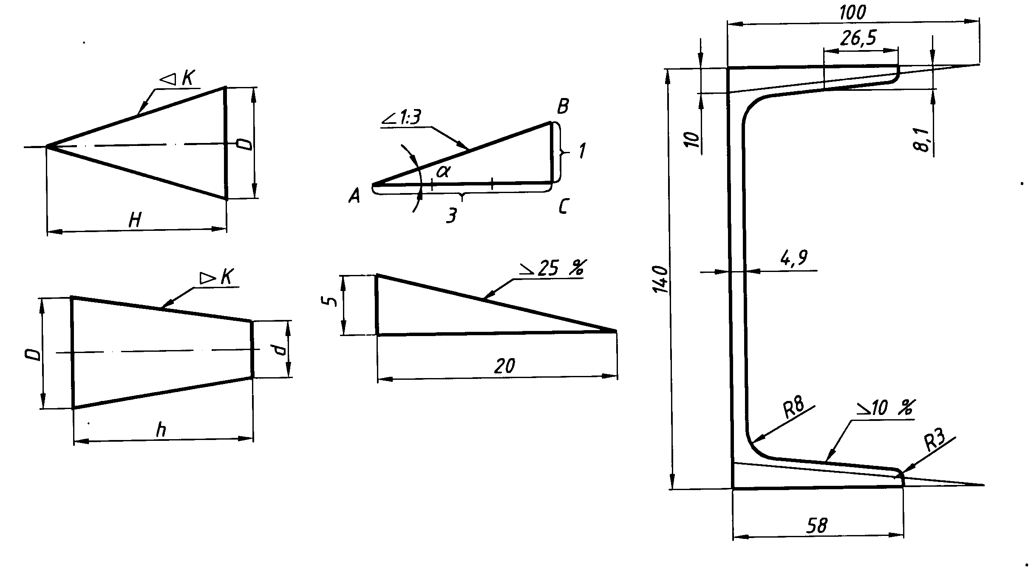

**Рис. 3.5**

**Рис. 3.4 Рис. 3.6 Рис. 3.7**

***Упражнение 5*.** При выполнении профиля швеллера или двутавровой балки все размеры берут из табл. 3.2, 3.3 и на чертеже (рис. 3.12) вместо буквенных выражений ставят цифровые. При обводке карандашом построение уклона на чертеже надо показать тонкими сплошными линиями.

*Уклон* прямой характеризует ее наклон к другой прямой, обычно горизонтальной и реже вертикальной. *Уклон выражается отношением* противолежащего катета *ВС* к прилежащему катету *АС* (рис. 3.5). Он представляет собой tg α = *BC* / *AC*. Уклон и конусность могут быть выражены простой и десятичной дробями, а также в процентах. Согласно ГОСТ 2.307–68 перед размерным числом определяющим уклон ставится знак **∠**, острый угол которого должен быть направлен в сторону уклона (рис. 3.5, 3.6, 3.7).